Приложение № 7

първични медицински Документи по решението

НАПРАВЛЕНИЕ ЗА КОМЛЕКСНО ДИСПАНСЕРНО НАБЛЮДЕНИЕ БЛ.МЗ-НЗОК №10
За комплексно диспансерно (амбулаторно) наблюдение на пациенти с кожно-венерически заболявания (избор/преизбор)
за комплексно диспансерно(амбулаторно) наблюдение на пациенти с психични заболявания (избор/преизбор)

ИМУНИЗАЦИИ НА ЗЗОЛ НАД 18-ГОДИШНА ВЪЗРАСТ | КОД
Имунизация против тетанус и дифтерия
Реимунизация против тетанус и дифтерия на 85 год. + | 41

РЗОК No.
здравен район
Идентификационен номер
код на държава
ЕГН (ЛНЧ) на пациента
Пол м/ж
регистрационен номер на лечебното заведение
ПАЦИЕНТ   ЕГН  ЛНЧ дата на раждане ..   ССН  гражданин на ЕС  (или по двустранни спогодби)  име, презиме и фамилия по лична карта  Aдрес: гр. (с.)  ул.. No.  ж.к. бл. вх. ет. ап. | Лекар  име на лечебното заведение  УИН на лекаря    код специалност име и фамилия на лекаря
АМБУЛАТОРЕН ЛИСТ ЗА КОМПЛЕКСНО ДИСПАНСЕРНО НАБЛЮДЕНИЕ No.  дата   

КЪМ НАПРАВЛЕНИЕ (бл. 10) No.  от дата   
от     
регистрационен номер на лечебното заведение УИН на лекаря код спец. заместващ/нает УИН на заместващия/нает лекар
АМБУЛАТОРЕН ЛИСТ ОТ ПОСЕЩЕНИЕ ПРИ ПИМП/СИМП No. дата   

Извършени дейности:

 извършена консултация със специалист
код специалност:
   
 извършени специализирани и високоспециализирани медицински дейности
Наименование код по МКБ-9 КМ
.
.
.
.
.
 извършени специализирани и високоспециализирани медико-диагностични изследвания
Наименование код по МКБ-9 КМ
.
.
.
.
.
.
.
.
.
.
.
.

Лекуващ лекар………………………………..
фамилия и подпис
Началник клиника/отделение: ……………………………………………….
фамилия, подпис

Представляващ лечебното заведение:………………………………………….
подпис и печат на лечебното заведение

Основна диагноза МКБ . .
Придружаващи заболявания и усложнения
МКБ . .
МКБ . .
МКБ . .
МКБ . .

Анамнеза

Обективно състояние

Терапия

Информиран съм за необходимите медицински дейности, назначената терапия и очакваните резултати.
Декларирам, че към момента на прегледа не съм хоспитализиран.
Пациент:
/родител, настойник/приемен родител/ подпис …..

Указания за попълване на амбулаторен лист за КОМПЛЕКСНО диспансерно наблюдение

“Амбулаторен лист за комплексно диспансерно наблюдение”- бл. МЗ-НЗОК № 11 е предназначен за попълване от ЛЗ за БП с клиника/отделение по кожно-венерически заболявания/ЦКВЗ или ЛЗ за БП с клиника/отделение по психиатрични заболявания /ЦПЗ, работещи в изпълнение на договор с НЗОК. Документът се попълва ясно и четливо, със син или черен химикал. Лечебното заведение, което осъществява комплексното диспансерно наблюдение отчита документа при всяко посещение.

1. Данни за пациента
Вписват се регистрационните данни на здравноосигуреното лице от лекуващия лекар, както следва:
1.1. РЗОК No и здравен район по местоживеене – вписват се кодовете на РЗОК и здравният район на избрания общопрактикуващ лекар, съгласно здравната карта на Р България.
1.2. ЕГН (ЛНЧ) – попълва се единен граждански номер. За чуждестранните граждани, пребиваващи в Р.България, които нямат ЕГН, се попълва личен номер на чужденеца, маркира се с “Х” ЛНЧ и се въвежда дата на раждане.
1.3. Пол – попълва се мъж – “М” или жена – “Ж”.
1.4. Идентификационен номер на чужд гражданин (полето се попълва с дясно подравняване):
а) идентификационен номер на осигурени в Република България лица, издаден от НАП (ССН);
б) идентификационен номер на лица, осигурени в друга държава, членка на ЕС, Швейцария или в друга държава, страна по Споразумението за ЕИП (Норвегия, Исландия и Лихтенщайн), за които се прилага законодателството на Р.България, съгласно правилата за координация на системите за социална сигурност по смисъла на § 1, т. 22 от ПЗР на ЗЗО; лица, за които се прилага законодателството на Р България по силата на двустранни спогодби за социално осигуряване, съобразно материалния и персоналния им обхват;
1.5. Име, презиме, фамилия, адрес - вписват се имената на пациента и настоящият адрес;
1.6. Код на държава – попълват се уникални двузначни кодове на държави – Таблица „ISO-кодове на държавите от ЕС, ЕИП, Конфедерация Швейцария и други европейски държави” към Приложение № 5 на НРД.
Задължителен за попълване само за лицата по т. а) и т б): дата на раждане – попълва се деня, месеца и годината на раждането.
2. Данни за лечебното заведение, осъществяващо комплексното диспансерно (амбулаторно) наблюдение:
2.1. Регистрационен номер на лечебното заведение – вписва се номерът на лечебното заведение, код от МЗ – задължителен за всички лечебни заведения.
2.2. УИН – вписва се УИН на лекаря, осъществяващ комплексното диспансерно (амбулаторно) наблюдение.
2.3. Код на специалност – вписва се код на специалност на лекуващия лекар.
2.4. Име и фамилия – вписват се имената на лекуващия лекар.
3. Амбулаторен лист за комплексно диспансерно наблюдение:
3.1. No – пореден номер за календарната година. Номерацията е последователна в рамките на календарна година за всяко лечебно заведение. Номерът се изписва “дясно подравнен”.
3.2. Дата – дата на прегледа от лекаря специалист по психиатрия/кожно-венерически болести.
4. Данни, попълвани при комплексно диспансерно (амбулаторно) наблюдение за изпълнителя, издал направлението:
- номер и дата на издаденото направление бл.МЗНЗОК-№10 ;
- регистрационен номер на лечебно заведение;
- УИН на лекар – титуляр, УИН на лекар – заместник (нает персонал) в случаите, при които той е извършил прегледа;
- код на специалността.
В случаите, когато насочващият лекар е ОПЛ/ лекар специалист от ЛЗ за СИМП:
- номер и дата на амбулаторния лист от извършения преглед
5. Извършени дейности:
5.1. Извършени консултации със специалисти - вписват се кодовете на специалностите на лекарите, извършили консултациите.
5.2. Извършени специализирани и високоспециализирани медицински дейности – вписва се наименованието на дейността със съответния код по МКБ-9 КМ.
5.3. Извършени специализирани медико-диагностични изследвания (СМДИ) или високоспециализирани медико-диагностични изследвания (ВСМДИ) – вписва се наименованието на изследването и код по МКБ-9 КМ.
6. Медицинска информация
6.1. Основна диагноза – наименование на диагнозата (изписва се на български език), която е повод за комплексното диспансерно (амбулаторно) наблюдение и код по МКБ-10 (1. основен код на диагноза; 2. допълнителен код).
6.2. Придружаващи заболявания и усложнения – вписват се наименования на съпътстващите заболявания (ако пациентът има такива) и кодовете им по МКБ-10 (1. основен код на диагноза; 2. допълнителен код).
6.3. Анамнеза, обективно състояние, терапия – в свободен текст се вписват всички медицински данни, отнасящи се до състоянието на пациента; терапия.
7. Валидиране на документа
Лекуващ (диспансеризиращ) лекар – задължително вписва фамилията си и се подписва на документа, с което удостоверява, че посочените в амбулаторния лист за комплексно диспансерно наблюдение дейности и изследвания са извършени.
Началник клиника/отделение по психиатрични заболявания/кожно-венерически заболявания в ЛЗ за БП или ЦПЗ/ЦКВЗ – задължително вписва фамилията си и се подписва на документа, с което удостоверява, че посочените в амбулаторния лист за комплексно диспансерно наблюдение дейности и изследвания са извършени.
Представляващ лечебното заведение – задължително се подписва и поставя печата на лечебното заведение.

Пациентът (родител, настойник/приемен родител) удостоверява с подписа си информираност за извършените медицински дейности, извършените изследвания и назначената терапия, както и че към момента на прегледа не е хоспитализиран. При отказ на пациента от назначената терапия или от хоспитализация, лекарят в свободен текст описва отказа в полето “Терапия” и задължително изисква подпис на пациента или негов законен представител.

Рег. номер на лечебното заведение
УИН на лекаря
УИН на заместващ/нает лекар
Рег. номер на лечебното заведение

УИН на лекуващ лекар
ЕГН (ЛНЧ) на пациента
РЗОК No.
здравен район
код на дэржава
Идентификационен номер
ПАЦИЕНТ   ЛНЧ дата на раждане ..  ……  /име, презиме, фамилия по лична карта/  Aдрес: гр. (с.) ..…..  Ул.. …..No. ………  Ж.к. ……..бл. …вх. ….. ет. …..ап. ………. | ИЗПРАЩАЩ ЛЕКАР  1 – ОПЛ, 2 – СИМП, 3 – ЛЗБП, 4 –ЦКВЗ/ЦПЗ   нает  заместващ    код специалност /име, фамилия/  Дата: ……………………… лекар...............…………….  /подпис и личен печат/

МЕДИЦИНСКО НАПРАВЛЕНИЕ ЗА КОМПЛЕКСНО ДИСПАНСЕРНО НАБЛЮДЕНИЕ No. 

Амбулаторен лист: No.  | Лечебно заведение, осъществяващо комплексното диспансерно (амбулаторно) наблюдение    код специалност  Дата……………………………..  Представляващ Началник клиника/отделение: Лекуващ лекар:  лечебното заведение:………………………… …………………………………. ……………………………………….  подпис и печат на лечебното заведение фамилия, подпис фамилия, подпис

Диагнози: МКБ. .
основна диагноза

МКБ. .
придр. заболяване

МКБ. .
придр. заболяване

Изпраща се за:   комплексно диспансерно (амбулаторно) наблюдение на пациенти с кожно-венерически болести от лечебни заведения за болнична помощ с клиники/отделения по кожно-венерически болести / центрове по кожно-венерически заболявания (избор/преизбор)   комплексно диспансерно (амбулаторно) наблюдение на пациенти с психични заболявания от лечебни заведения за болнична помощ с психични клиники/отделения / центрове за психично здраве (избор/преизбор) | Приложени медицински документи:

Указания за попълване на медицинско направление за КОМПЛЕКСНО ДИСПАНСЕРНО НАБЛЮДЕНИЕ

Първичният медицински документ "Медицинско направление за комплексно диспансерно наблюдение” – бл. МЗ-НЗОК № 10 се издава на лицето в един екземпляр от ОПЛ, от лекар - специалист от лечебно заведение за СИМП или от лекар – специалист по кожно-венерически болести/психиатрия от ЛЗ за БП с клиника/отделение по кожно-венерически заболявания/ЦКВЗ, съответно от ЛЗ за БП с клиника/отделение по психиатрични заболявания/ЦПЗ, работещи по договор с НЗОК. Лечебното заведение, което осъществява комплексното диспансерно наблюдение, отчита документа при първо посещение, заедно с първия екземпляр от “Амбулаторен лист за комплексно диспансерно наблюдение – бл. МЗ-НЗОК № 11” и финансово-отчетните документи в РЗОК.
Документът се попълва ясно и четливо с печатни букви, със син или черен химикал.

І. Данни попълвани от лекаря, издал направлението:
1. Данни за пациента – попълват се само при преглед по линия на задължителното здравно осигуряване.
1.1. ЕГН (ЛНЧ) – попълва се единен граждански номер. За чуждестранните граждани, пребиваващи в Р България, които нямат ЕГН, се попълва личен номер на чужденеца, маркира се с “Х” ЛНЧ и се въвежда дата на раждане;
1.2. РЗОК No, здравен район – вписват се кодовете на РЗОК и здравният район на избрания общопрактикуващ лекар;
1.3. Идентификационен номер на чужденеца – вписва се персонален идентификационен номер на чужденеца;
1.4. Код на държавата – вписва се кодът на държавата;
1.5. Име, презиме, фамилия, адрес – вписват се имената на пациента и настоящият адрес.
2. Данни за лекаря, издал направлението:
2.1. Регистрационен номер на лечебното заведение – вписва се номерът на ЛЗ, издаден от районния център по здравеопазване (РЦЗ/РЗИ на титуляра на ЛЗ).
2.2. УИН – вписва се УИН на лекаря титуляр на ЛЗ.
2.3. УИН – вписва се УИН на лекаря – заместник (нает персонал), осъществил преглед; маркира се с “Х” заместник или нает персонал.
2.4. Име и фамилия – имената на лекаря, издал направлението.
2.5. Код на специалност – вписва се код за ОПЛ или кодът на специалността на лекаря в ЛЗ за СИМП, издали направлението или от лекар-психиатър, работещ в клиника/отделение от ЛЗ за БП или ЦПЗ, съответно лекар специалист по кожно-венерически болести, работещ в клиника/отделение от ЛЗ за БП или ЦКВЗ.
2.6. Изпращащият лекар вписва датата на издаване на направлението, подписва се и задължително подпечатва документа с личния си печат и с печата на лечебното заведение (за нает персонал).
3. Общи данни
3.1. Mедицинско направление за комплексно диспансерно наблюдение No. – пореден номер на направлението за календарна година. Номерацията е последователна в рамките на календарна година. Номерът се изписва “дясно подравнен”.
3.2. Амбулаторен лист No. – вписва се номерът на амбулаторния лист в случаите, при които ОПЛ или лекар в ЛЗ за СИМП е издал направлението след извършен преглед.
4. Медицинска информация
4.1. Основна диагноза – наименование на диагнозата (изписва се на български език), която е повод за посещението и код по МКБ 10 (1. основен код на диагноза; 2. допълнителен код).
4.2. Придружаващи заболявания и усложнения – вписват се наименования на съпътстващите заболявания (ако пациентът има такива) и кодовете им по МКБ 10 (1. основен код на диагноза; 2. допълнителен код).
4.3. Изпраща се за: – поводът за издаване на направлението се маркира с “Х” в съответното поле:
- за комплексно диспансерно (амбулаторно) наблюдение на пациенти с кожно-венерически болести от лечебни заведения за болнична помощ с клиники/отделения по кожно-венерически болести/центрове по кожно-венерически заболявания - за комплексно диспансерно (амбулаторно) наблюдение на пациенти с психични заболявания от лечебни заведения за болнична помощ с психиатрични клиники/отделения/центрове за психично здраве.
4.4. Приложени медицински документи – вписват се приложените медицински документи.
ІІ. Данни попълвани от лечебното заведение, осъществяващо комплексното диспансерно (амбулаторно) наблюдение
1. Данни за лечебното заведение, осъществяващо комплексното диспансерно (амбулаторно) наблюдение:
1.1. Регистрационен номер на лечебното заведение – вписва се номерът на лечебното заведение, код от МЗ – задължителен за всички лечебни заведения.
1.2. Код на специалност – вписва се код специалност на лекар – специалист по кожно-венерически болести/ психиатрия от ЛЗ за БП с клиника/отделение по кожно-венерически заболявания/ЦКВЗ, съответно от ЛЗ за БП с клиника/отделение по психиатрични заболявания/ЦПЗ.
  - Дата на осъществяване на диспансерното (амбулаторно) наблюдение.
1.4 УИН – вписва се УИН на лекаря специалист по кожно-венерически болести/психиатрия, осъществяващ комплексното диспансерно (амбулаторно) наблюдение.
1.5. Лекуващ лекар – задължително вписва фамилията си и се подписва на документа, с което удостоверява, че посочените в амбулаторния лист за комплексно диспансерно наблюдение дейности и изследвания са извършени.
1.6. Началник клиника/отделение по психиатрични заболявания/кожно-венерически заболявания в ЛЗ за БП или ЦПЗ/ЦКВЗ – задължително вписва фамилията си и се подписва на документа, с което удостоверява, че посочените в амбулаторния лист за комплексното диспансерно наблюдение дейности и изследвания са извършени.
1.7. Представляващ лечебното заведение – задължително се подписва и поставя печата на лечебното заведение.
Рег. номер на лечебното заведение

УИН на лекаря

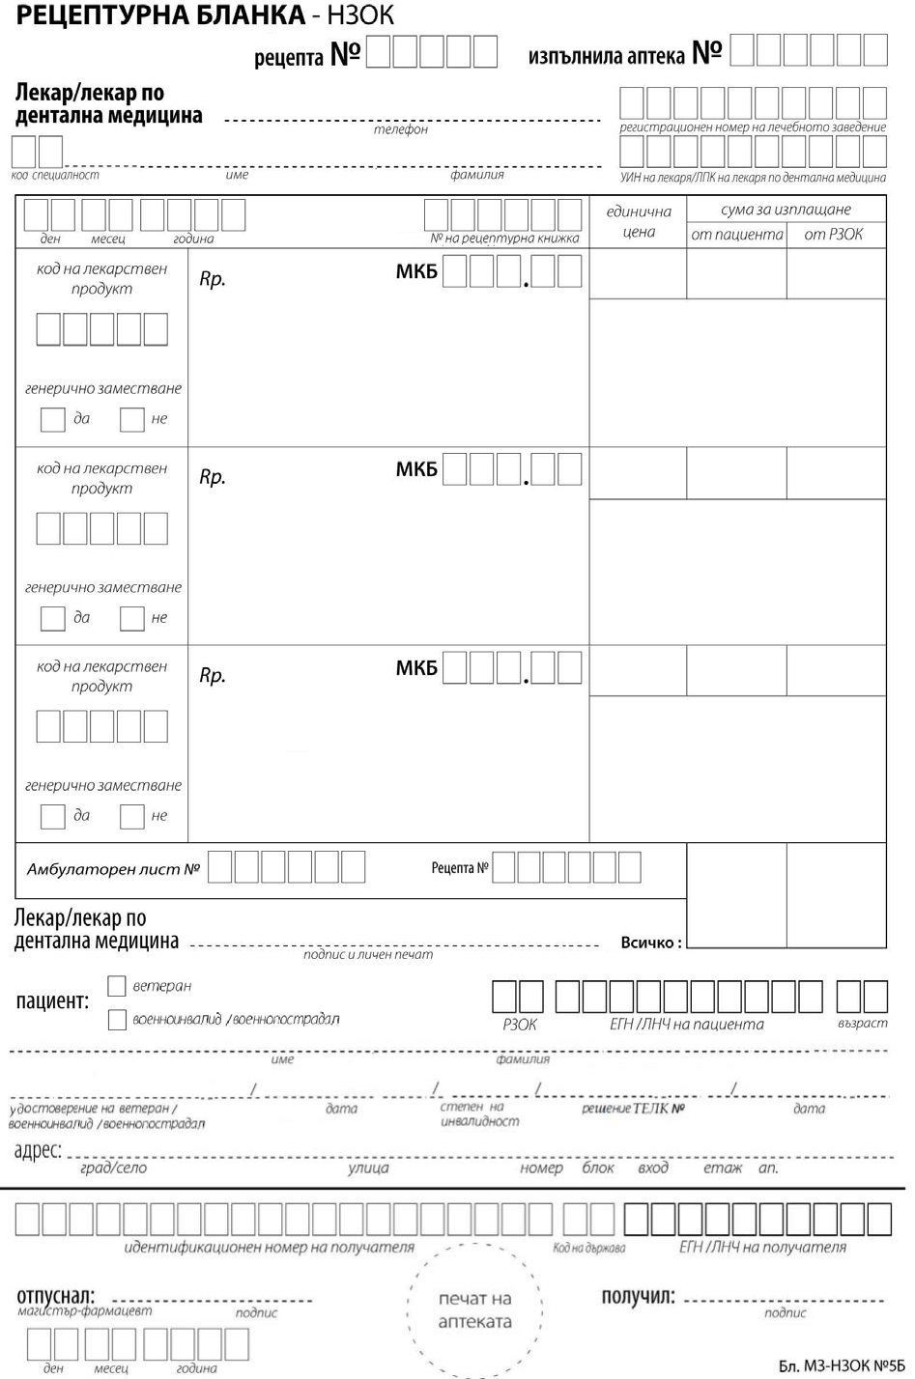

Указания за работа с “Рецептурна бланка-НЗОК” – БЛанка Образец „ МЗ-НЗОК № 5Б”

"Рецептурна бланка – бл.МЗ-НЗОК №5Б" е документ за предписване и отпускане на напълно платени от НЗОК лекарствени продукти за военноинвалидите и военнопострадалите, в количества до 30 дни. Попълва се в два екземпляра от изпълнителя на медицинска или дентална помощ.
И двата екземпляра се предават на пациента.
В случай, че лекарят или лекарят по дентална медицина е предписал доза по-висока от максимално определената при разрешаване на лекарствения продукт и се е подписал срещу нея, фармацевтът изпълнява съответното предписание.
В случай на явни несъответствия в предписанията, фармацевтът е задължен да се свърже с лекаря или лекаря по дентална медицина, издал рецептата.
Документът се попълва ясно и четливо.

Данни, попълвани от лекар или лекар по дентална медицина, издал рецептата
1. Лични данни на лекар/лекар по дентална медицина – Код на специалност, регистрационен номер на лечебното заведение, УИН/ЛПК, име и фамилия, телефон, подпис, печат.
2. Данни за пациента – Име, презиме, фамилия, възраст, номер на удостоверение за военноинвалид/военнопострадал, % на трайна неработоспособност, решение на телк, адрес, № РЗОК (където е активния избор на ОПЛ), ЕГН(ЛНЧ) - за граждани, осигурени в РБългария; иднетификационен номер – за граждани от ЕС или по двустранни спогодби. Код на държавата – вписва се само за граждани на ЕС или по двустранни спогодби.
3. Данни по предписанието:
3.1. Дата на издаване – датата на издаване на рецептата. Датата на издаване на рецептата и датата на издаване на амбулаторния лист, в който са отразени данните от нея, трябва да съвпадат.
3.2. № на рецептурна книжка – записва се № на валидната рецептурна книжка на пациента, в случаите на хронично заболяване.
3.3. Код на лекарствен продукт – от списъците с лекарства за военноинвалидите и военнопострадалите, заплащани от НЗОК.
3.4. Генерично заместване – изборът се маркира с „Х”.
- при избор “да” – не се попълва “код на лекарствен продукт”, а в полето Rp. се изписва международното непатентно наименование от лекарствения списък за военноинвалидите и военнопострадалите на НЗОК, формата и количеството на лекарствения продукт; еднократна доза на прием; схема на приемане; продължителност на лечението.
- при избор “не” – се попълва “код на лекарствен продукт”, а в полето Rp. се изписва търговското наименование, формата и количеството на лекарствения продукт от списъка за военноинвалидите и военнопостродалите; еднократна доза на прием; схема на приемане или прилагане; продължителност на лечението.
3.5 МКБ – изписва се кодът на заболяването, посочен в списъците с лекарства, заплащани от НЗОК.
4. № на амбулаторен лист – изписва се № на амбулаторния лист
5. Рецепта № - пореден № на рецептата. Номерацията на издадените рецептурни бланки (за комбинацията РЦЗ, УИН и специалност) за всяка календарна година започва от № 1.
7. Задължително се поставят подпис и личен печат върху двата екземпляра, постъпващи в аптеката.

Данни, попълвани от аптеката
8. Рецепта № - генериран от софтуера на аптеката. Поредността на номерацията за всяка календарна година започва от № 1.
9. Изпълнила аптека № - регистрационният номер на аптеката
10. ЕГН /ЛНЧ или идентификационен номер на чужденеца и код на държавата на получателя.
11. Дата на изпълнение на рецептата.
12. Изпълняващият рецептата се подписва и поставя печат на аптеката и я предоставя за подпис на приносителя.

Рецептата не се изпълнява в случай, че:
13. не съдържа всички данни по точки 1 до 7;
14. срокът на валидност е изтекъл;
15. има несъответствие между предписания брой опаковки и определената доза на прием и другите общи изисквания по предписване на лекарствени продукти;
16. предписаният лекарствен продукт, не е включен в списъка на НЗОК за военноинвалиди и военнопострадали;
17. не се представи заверена от РЗОК “Рецептурна книжка на хронично болния”, документ за самоличност,удостоверение на военноинвалид/военнопострадал;
18. съдържа несъответстващи НЗОК-кодове; превишени дози, срещу които няма подпис на лекаря; заличени и/или задраскани данни и други несъответствия съгласно изискванията по предписанията, определени в указанията.

Образецът може да се разпечатва от лекаря/лекаря по дентална медицина или да се печата в печатница на бял лист А4 (формат портрет) в 2 екземпляра или на А4 (Landscape), като в този случай двата екземпляра се отделят с разделителна линия.

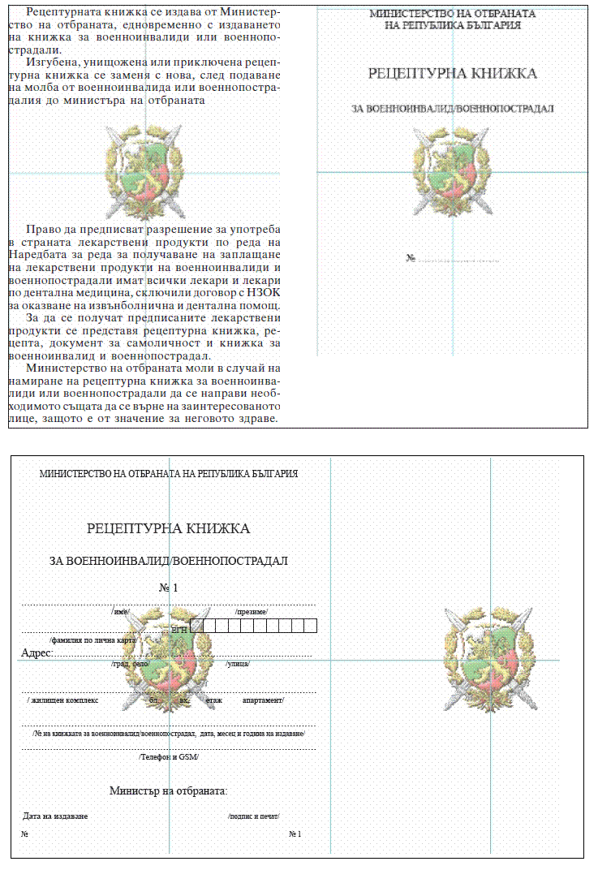

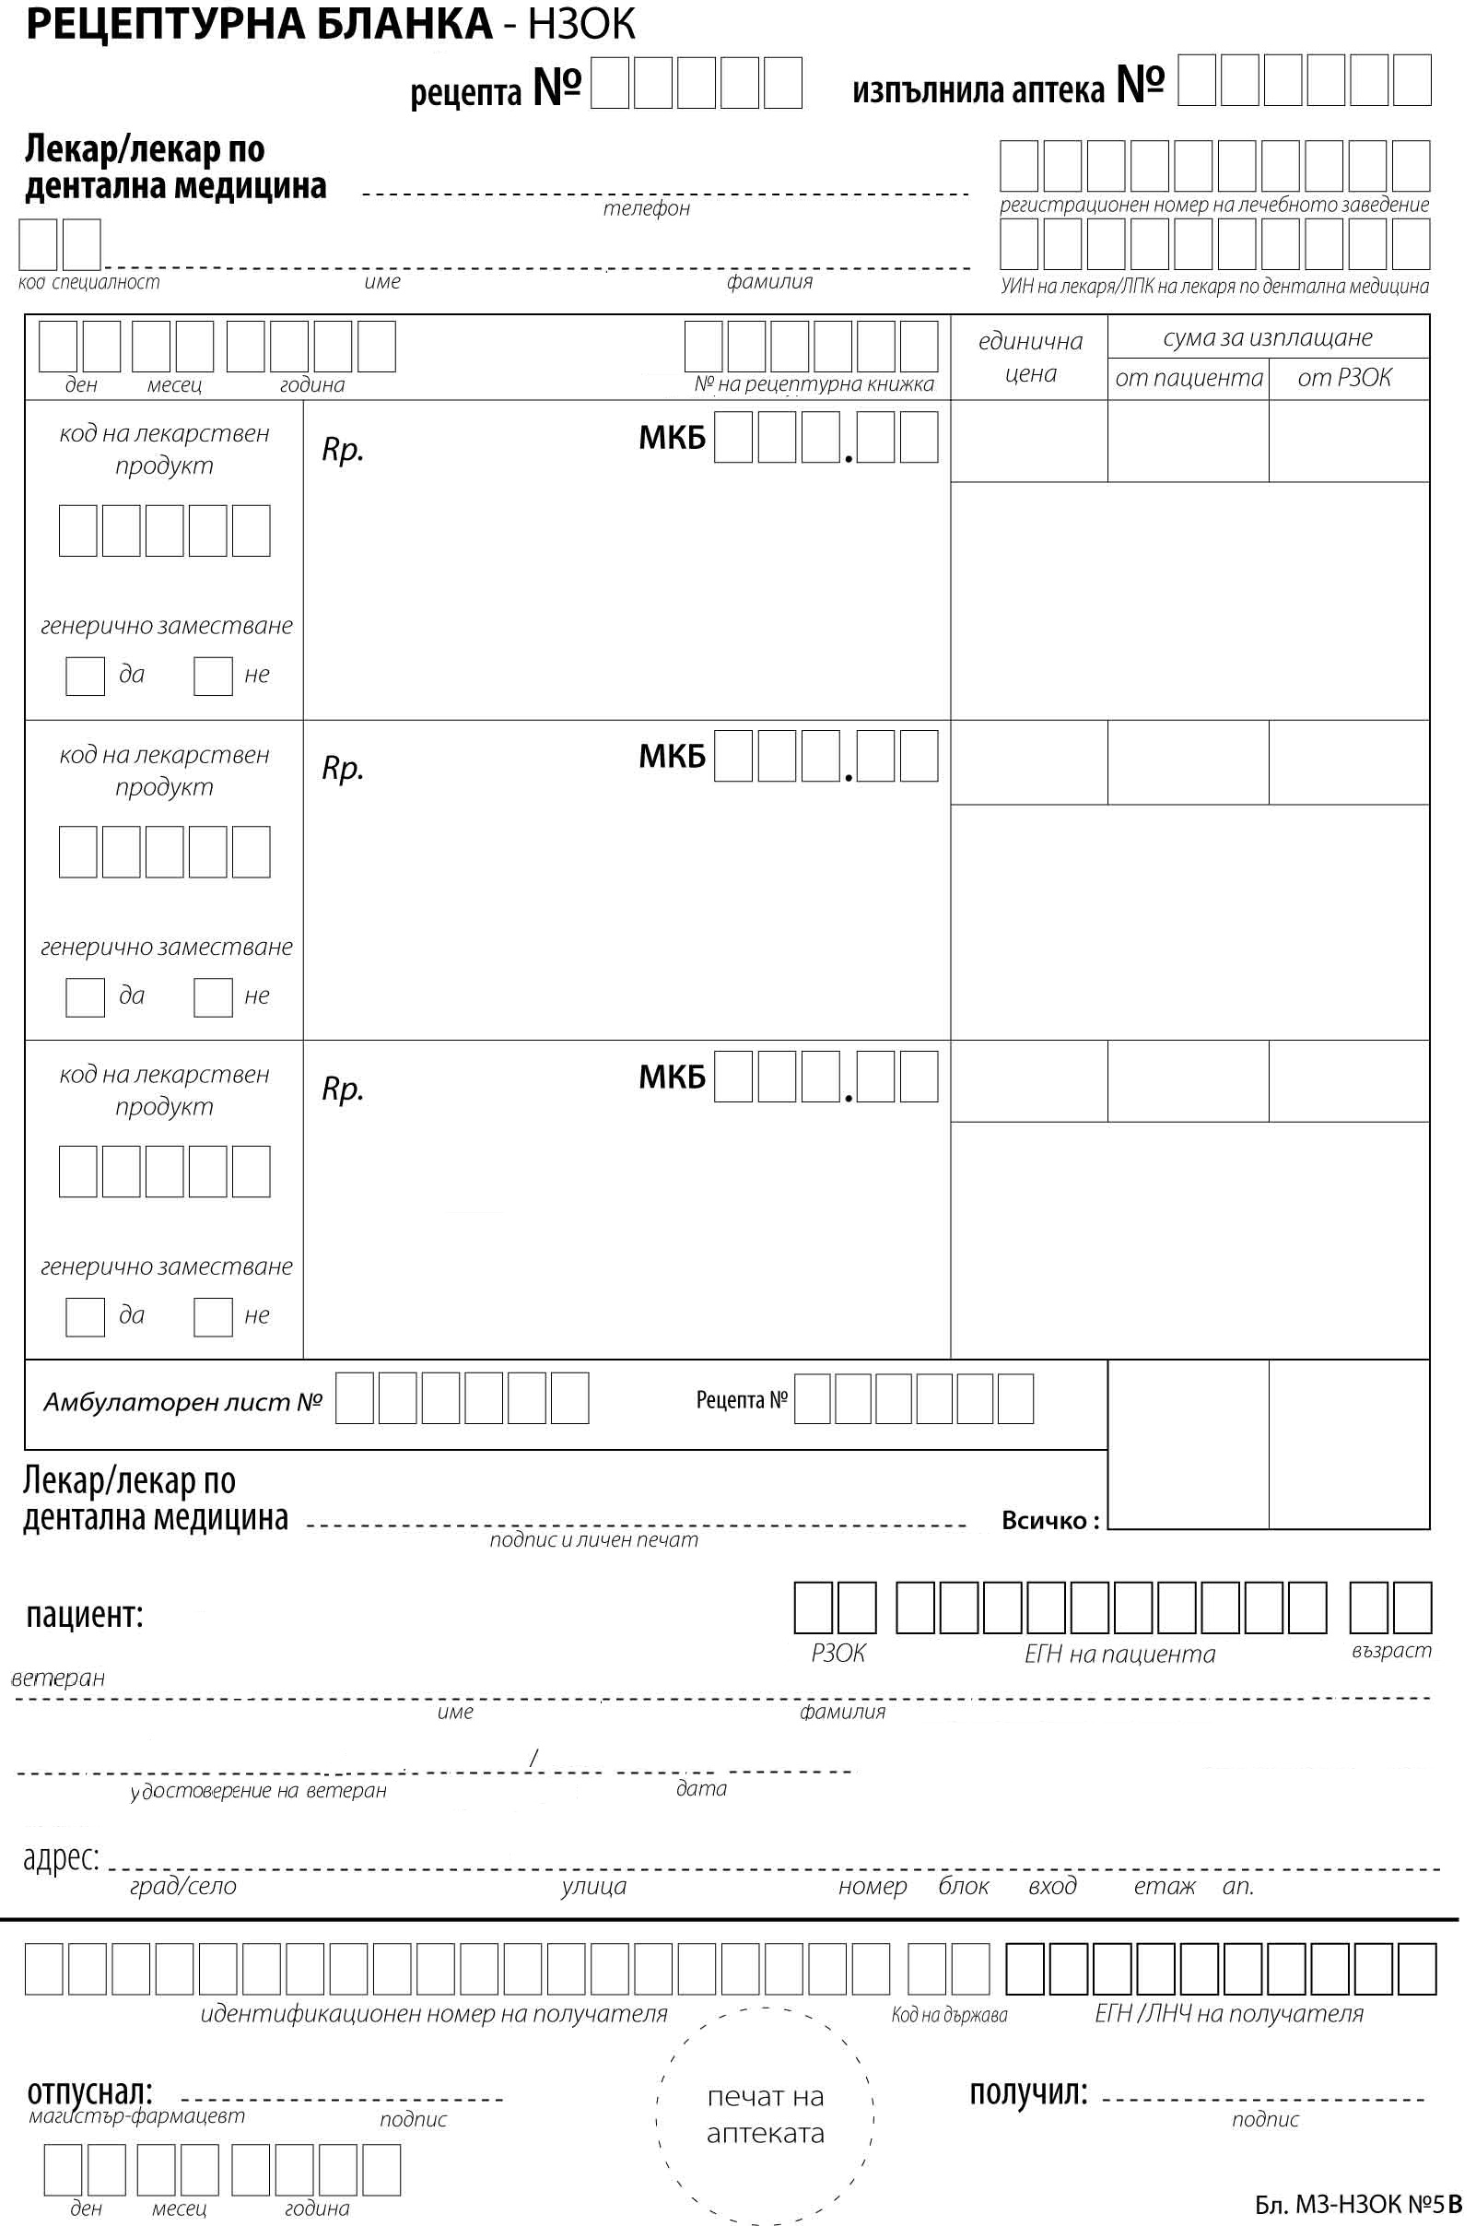

Указания за работа с “Рецептурна бланка-НЗОК” – БЛанка Образец „ МЗ-НЗОК № 5В”

"Рецептурна бланка – бл.МЗ-НЗОК №5В" е документ за предписване и отпускане на напълно платени от НЗОК лекарствени продукти на ветераните от войните, в количества до 30 дни. Попълва се в два екземпляра от изпълнителя на медицинска или дентална помощ.
И двата екземпляра се предават на пациента.
В случай, че лекарят или лекарят по дентална медицина е предписал доза по-висока от максимално определената при разрешаване на лекарствения продукт и се е подписал срещу нея, фармацевтът изпълнява съответното предписание.
В случай на явни несъответствия в предписанията, фармацевтът е задължен да се свърже с лекаря или лекаря по дентална медицина, издал рецептата.
Документът се попълва ясно и четливо.

Данни, попълвани от лекар или лекар по дентална медицина, издал рецептата
1. Лични данни на лекар/лекар по дентална медицина – Код на специалност, регистрационен номер на лечебното заведение, УИН/ЛПК, име и фамилия, телефон, подпис, печат.
2. Данни за пациента – Име, презиме, фамилия, възраст, номер на удостоверение за ветеран от войните, адрес, № РЗОК (където е активния избор на ОПЛ), ЕГН(ЛНЧ) - за граждани, осигурени в РБългария; иднетификационен номер – за граждани от ЕС или по двустранни спогодби. Код на държавата – вписва се само за граждани на ЕС или по двустранни спогодби.
3. Данни по предписанието:
3.1. Дата на издаване – датата на издаване на рецептата. Датата на издаване на рецептата и датата на издаване на амбулаторния лист, в който са отразени данните от нея, трябва да съвпадат.
3.2. № на рецептурна книжка – записва се № на валидната рецептурна книжка на пациента.
3.3. Код на лекарствен продукт – от списъците с лекарства за ветераните от войните, заплащани от НЗОК.
3.4. Генерично заместване – изборът се маркира с „Х”.
- при избор “да” – не се попълва “код на лекарствен продукт”, а в полето Rp. се изписва международното непатентно наименование от лекарствения списък на НЗОК за ветераните от войните, формата и количеството на лекарствения продукт; еднократна доза на прием; схема на приемане; продължителност на лечението.
- при избор “не” – се попълва “код на лекарствен продукт”, а в полето Rp. се изписва търговското наименование, формата и количеството на лекарствения продукт от списъка за ветераните от войните; еднократна доза на прием; схема на приемане или прилагане; продължителност на лечението.
3.5 МКБ – изписва се кодът на заболяването, посочен в списъците с лекарства, заплащани от НЗОК.
4. № на амбулаторен лист – изписва се № на амбулаторния лист
5. Рецепта № - пореден № на рецептата. Номерацията на издадените рецептурни бланки (за комбинацията РЦЗ, УИН и специалност) за всяка календарна година започва от № 1.
7. Задължително се поставят подпис и личен печат върху двата екземпляра, постъпващи в аптеката.

Данни, попълвани от аптеката
8. Рецепта № - генериран от софтуера на аптеката. Поредността на номерацията за всяка календарна година започва от № 1.
9. Изпълнила аптека № - регистрационният номер на аптеката
10. ЕГН /ЛНЧ или идентификационен номер на чужденеца и код на държавата на получателя.
11. Дата на изпълнение на рецептата.
12. Изпълняващият рецептата се подписва и поставя печат на аптеката и я предоставя за подпис на приносителя.

Рецептата не се изпълнява в случай, че:
13. не съдържа всички данни по точки 1 до 7;
14. срокът на валидност е изтекъл;
15. има несъответствие между предписания брой опаковки и определената доза на прием и другите общи изисквания по предписване на лекарствени продукти;
16. предписаният лекарствен продукт, не е включен в списъка на НЗОК за ветераните от войните;
17. не се представи заверена от РЗОК “Рецептурна книжка на ветеран от войните”, документ за самоличност, удостоверение на ветеран;
18. съдържа несъответстващи НЗОК-кодове; превишени дози, срещу които няма подпис на лекаря; заличени и/или задраскани данни и други несъответствия съгласно изискванията по предписанията, определени в указанията.

Образецът може да се разпечатва от лекаря/лекаря по дентална медицина или да се печата в печатница на бял лист А4 (формат портрет) в 2 екземпляра или на А4 (Landscape), като в този случай двата екземпляра се отделят с разделителна линия.

Ден Месец Година

подпис на длъжностното лице и печат на РЗОК/поделение на РЗОК
Дата:

Издаване на рецептурна книжка:
1. Рецептурната книжка на „ветеран от войните“ се издава на лица, притежаващи удостоверение за ветеран от войните.
2. Рецептурната книжка на „ветеран от войните“ се издава от РЗОК/поделенията на РЗОК на територията на която е настоящия адрес. Книжката се издава срещу представяне на лична карта/личен паспорт и удостоверение за „ветеран от войните“.
3. Ветераните от войните могат да притежават само една валидна рецептурна книжка.
4. Нова рецептурна книжка се преиздава само след като са получени изписаните по старата рецептурна книжка лекарствени продукти.
5. Право да вписва лекарствени продукти в рецептурната книжка има аптеката, отпуснала лекарствените продукти.
6. При загубване, унищожаване, запълване на книжката се подава молба в РЗОК за издаване на нова. Старата книжка се анулира.

Ветеранът от войните е длъжен:
1. Да съхранява рецептурната книжка.
2. Да представя на ОПЛ, заместника му или специалиста заверената от РЗОК рецептурна книжка при предписване на лекарствени продукти.
3. За получаване на лекарствени продукти да представи в аптека, сключила договор с РЗОК: рецепта (рецептурна бланка по образец съгласно приложение №1 на Наредбата – образец МЗ-НЗОК № 5В - 2 екземпляра), лична карта/личен паспорт, удостоверение за „ветеран от войните“ и рецептурна книжка на ветеран от войните за вписване на отпуснатите лекарствени продукти.
4. Да уведоми незабавно поделенията на РЗОК или в РЗОК при необходимост от издаване на нова рецептурна книжка за заличаването на номера й в регистъра на рецептурните книжки.

Лицето, отпускащо лекарствени продукти, е длъжно:
1. Да свери данните от рецептурната книжка, рецептурните бланки – образци “МЗ-НЗОК № 5В” и документите за самоличност. При установено несъответствие рецептата не се изпълнява.
2. Да отпуска лекарствени продукти само по заверена в РЗОК рецептурната книжка.

ОБЩИ ПОЛОЖЕНИЯ

Забранени са всякакви поправки в рецептурната книжка. Вписванията в нея се извършват само от лицата, посочени по-горе.

Р Е Ц Е П Т У Р Н А К Н И Ж К А

НА ВЕТЕРАН ОТ ВОЙНИТЕ В БЪЛГАРИЯ

No.

Пациент ЕГН

..................................................................................................................................................
име, презиме и фамилия по лична карта/личен паспорт
Aдрес: гр. (с.) ........................................................................................................................... Ул................................................................................................................. No. ...................... Ж.к. ............................................... бл. ................... вх. ................ ет................ ап.................

Удостоверение за ветеран от войните No. .............................../дата:............................

Заверена от:

поделение на РЗОК РЗОК

Дата:

Ден месец година
подпис на длъжностното лице и печат на РЗОК/поделение на РЗОК

Прекратена от:

поделение на РЗОК РЗОК

ПРЕДПИСАНИ И ОТПУСНАТИ
Дата на изписване | МКБ-код | НЗОК-  код | Лекарствени продукти | Лек. форма | Колич. (бр.  табл., капсули, флакони)
ЛЕКАРСТВА НА ВЕТЕРАН ОТ ВОЙНИТЕ
Рег. No. на практиката  УИН на лекаря | Подпис и печат на лекаря | Дата на отпускане | Рег. No. на аптека | Отпуснал  (подпис, печат)

МЕДИЦИНСКО НАПРАВЛЕНИЕ ЗА ПРОВЕЖДАНЕ НА ПРОЦЕДУРИ
ЕГН (ЛНЧ) на пациента
РЗОК No.
здравен район
Пол м/ж
2- специалист, 3 – ЛЗБП,
4 - спешна помощ;

ПАЦИЕНТ  Идентификационен номер  здравен район  код на държава   ЕГН  ЛНЧ дата на раждане ..   ССН  гражданин на ЕС  (или по двустранни спогодби)  име, презиме и фамилия по лична карта  Aдрес: гр. (с.)  ул.. No.  ж.к. бл. вх. ет. ап. | НАСОЧЕН ЗА  ПРОЦЕДУРА ОТ:  регистрационен номер на лечебното заведение  УИН на лекаря  УИН на заместващия лекар  име на лечебното заведение  име и фамилия на лекаря

НАСОЧВА СЕ ЗА ПРОЦЕДУРА   спешен  планов

дата на насочване:     ден месец година | насочващ лекар:  подпис и печат на лечебното заведение
ЛЕЧЕБНО ЗАВЕДЕНИЕ, ИЗПЪЛНИТЕЛ НА ПРОЦЕДУРАТА
регистрационен номер на лечебното заведение
здравен район

име на лечебното заведение
ПО ПРОЦЕДУРА   спешен  планов
 Отказ за извършване на процедура лекар:
подпис и печат на лечебното заведение
Диагноза: МКБ . .
МКБ . .
Приведен от клинична пътека  ИЗ на пациента от привеждащата клиника/отделение :   Приведен от процедура № 09 
номер година
Преведен в клинична пътека  Преведен в процедура 
УИН на лекаря
първи преглед:    планов прием:     ден месец година за процедури ден месец година |  | приемащ  лекар:  име и фамилия на лекаря, подпис
извършени процедури
От дата дейност (дд.мм.гггг) До дата дейност (дд.мм.гггг) Дейност
      .
      .
      .
      .
      .
      .
      .
      .
      .
      .
      .
      .
      .
      .
      .
      .
      .
      .
      .
Общ брой извършени процедури 
Пациентът (родителят/настойникът) се подписва след последната процедура за месеца
или при приключване на процедурите в съответното ЛЗ.
Пациент (родител/настойник)
(подпис)
Директор на  лечебното заведение:  подпис и печат на лечебното заведение | Началник на клиника/  отделение:  фамилия, подпис | Лекуващ лекар:  фамилия, подпис

Бл. МЗ-НЗОК No. 8А

Указаниe за попълване на МЕДИЦИНСКО НАправление за ПРОЦЕДУРи

Този документ се изготвя и издава от ЛЗ за календарния месец за всеки преминал през структурата пациент. Срок на валидност 30 дни от датата на издаване, с изключение за процедури 13 и 14, при които срокът на валидност е 90 дни от датата на издаването.
Документът е месечен и съдържа информация за вид и брой извършени процедури на пациента за дадения календарен месец. Когато в един календарен месец се извършват процедури в различни лечебни заведения всяко ЛЗ издава и отчита отделна бл. МЗ-НЗОК № 8А, с отразени брой процедури, които е извършило, с изключение на случаите по процедури №11 и №12.
Регистрационните и медицинските данни в документа, необходими за насочване за процедура, се попълват както следва:
- част I – от лекар от специализираната извънболнична медицинска помощ; лекар от лечебно заведение, изпълнител на болнична помощ; За процедури с №9, №10, №11 и №12 направление № 8A се издава от лечебното заведение, което изпълнява процедурите;
За процедури с №13 и №14 Направление №8А се издава от изпълнител на СИМП или болнична помощ, специалист по профила на заболяването. В случаите, когато пациентите се насочват в лечебното заведение от ЦСМП, лекарите не попълват бл.МЗ-НЗОК №8A, а предоставят фиш за спешна медицинска помощ по образец, посочен в Приложение №3 към Наредба №25/1999 г. на МЗ в лечебното заведение, което хоспитализира същия пациент.
- част II и IІІ – от лечебното заведение, в което се извършва процедурата.
Документът се попълва в два екземпляра. Първият екземпляр се изпраща заедно с финансовите отчетни документи в РЗОК, вторият остава на съхранение в лечебното заведение към медицинската документация на съответния пациент.
Отчитането на проведените клинични процедури за всеки пациент се извършва ежемесечно с “Медицинско направление за провеждане на процедури ” (бл.МЗ-НЗОК № 8А), заедно с „Отчет за лечение с лекарствени продукти, заплащани от НЗОК по клинични процедури/процедури за интензивно лечение или по клинични пътеки в областта на онкологията, онкохематологията и неонатологията“.
Документът се попълва ясно и четливо със син или черен химикал.
Не се допуска отчитането на различни видове процедури (по смисъла на Наредба №40) с едно направление.
За всяка отделна процедура се изготвя нов отделен документ бл. МЗ-НЗОК № 8А.
Част I. Данни, попълвани от лекар, издал направлението за процедури бл.МЗ-НЗОК 8А
Блок “Пациент”
Вписват се регистрационните данни на здравноосигуреното лице от лекаря, издал направлението, както следва:
- № РЗОК и No. здравен район по местоживеене – съгласно кодовете на здравните райони по области (на гърба на направлението);
- ЕГН(ЛНЧ) – за български граждани се попълва ЕГН. За чуждестранни граждани, дългосрочно пребиваващи в Р България, се попълва личен номер на чужденец (ЛНЧ). За новородени, които нямат ЕГН, се попълват първите 6 квадратчета (първото и второто квадратче съдържат последните две цифри от годината на раждане, третото и четвъртото - месеца плюс 40, петото и шестото - деня на раждане);
- пол – попълва се мъж – “М” или жена – “Ж”;
- идентификационен номер на чужд гражданин (полето се попълва с дясно подравняване):
а) идентификационен номер на лица, осигурени в друга държава, членка на ЕС, Швейцария или в друга държава, страна по Споразумението за ЕИП (Норвегия, Исландия и Лихтенщайн), за които се прилага законодателството на България, съгласно правилата за координация на системите за социална сигурност по смисъла на § 1, т. 22 от ПЗР на ЗЗО; лица, за които се прилага законодателството на Р България по силата на двустранни спогодби за социално осигуряване, съобразно материалния и персоналния им обхват;
б) идентификационен номер на осигурени в Р България лица, издаден от НАП (ССН);
- име, презиме, фамилия;
- адрес – попълва се настоящият адрес на пациента;
- код на държава – попълват се уникални двузначни кодове на държави – Таблица „ISO-кодове на държавите от ЕС, ЕИП, Конфедерация Швейцария и други европейски държави” към Приложение № 5 на НРД.
Задължителен за попълване само за лицата по т. а)!
- дата на раждане – попълва се деня, месеца и годината на раждането;

Блок “Насочен за процедура от” – данни за насочващия за процедура. Насочващият лекар попълва всички полета.
При насочване от ЛЗ за болнична помощ – вписва се цифра „3”.
Когато пациентът се насочва от ЦСМП, се попълва само цифрата “4” в съответното поле, а другите остават празни.
Когато пациентът се насочва от КОЦ се вписва цифрата „5”
При насочване от диализен център (самостоятелна структура) – се вписва цифрата „6”

Блок “Насочва се за процедура”
- номер на процедурата
№ на процедура | Наименование на процедура
09 | Интензивно лечение, мониторинг и интензивни грижи с механична вентилация и/или парентерално хранене
10 | Интензивно лечение, мониторинг и интензивни грижи без механична вентилация и/или парентерално хранене
11 | Асистирана репродукция – хормонална контролирана овариална хиперстимулация (КОХС)
12 | Асистирана репродукция - фоликулна пункция, оплождане, ембриотрансфер, криоконсервация
13 | Позитроннo-емисионна томография с компютърна томография (ПЕТ/КТ) (РЕТ/СТ)
14 | Еднофотонна емисионна компютърна томография с компютърна томография - SPECT/CT на хибриден скенер“

- отбелязва с “х” се дали пациентът се изпраща за спешна или планова процедура;
- дата на насочване;
- насочващият лекар задължително се подписва и поставя печата на лечебното заведение и на двата екземпляра.
Част II. Данни, попълвани от лекар при първи преглед на болния в лечебното заведение
Блок “Лечебно заведение, изпълнител на процедурата”
- име на лечебното заведение;
- РЗОК No, здравен район по местонахождение на лечебното заведение – съгласно кодовете на здравните райони по области (на гърба), регистрационен номер на лечебното заведение, код от МЗ – задължителен за всички лечебни заведения;
- номер на процедура;
- отбелязва с “х” се дали процедурата е спешна или планова;
- отказ за извършване на процедура – лекарят задължително отбелязва обстоятелствата, наложили отказа и се подписва и на двата екземпляра. След попълване на тези данни, Направлението се връща на пациента.
- код на диагнозата по МКБ10:

- за Пр № 09 и Пр № 10 – поставя се кодът на основната диагноза, наложила интензивно лечение - вписват се кодовете на извършените медицински процедури за времето на болничния престой, като се посочва датата на извършване. Видът и броя на процедурите, вписани в този документ съответства на изискванията на алгортъма на процедури № 09 и № 10 и на регистрираните по вид и брой процедури в реанимационния лист и/или в другата медицинска документация.
- за Пр № 11 и Пр№ 12 – поставя се кодът на основната диагноза, наложила асистирана репродукция - вписват се кодовете на извършените медицински процедури, съгласно алгоритъма на тези процедури и датите на извършването им при завършване на последното възможно ниво.
- за Пр 13 и Пр 14 вписват се кодовете на извършените медицински процедури, съгласно алгоритъма на тези процедури и датите на извършването им.
- код на процедура по МКБ 9 KM;
- ИЗ – вписва се номера на ИЗ на привеждащото отделение.
- за приведен от клинична пътека или от процедура 09 – вписва се номера на клиничната пътека, по която пациентът е бил лекуван.
- за преведен в клинична пътека или процедура - вписва се номера на клиничната пътека, по която пациентът ще се лекува.
- дата на първи преглед в ЛЗ – попълва се задължително от приемащия лекар.
- дата за планово провеждане на процедурата – попълва се, ако приемът на пациента е планов – не се попълва за Пр № 09 и 10.
- УИН, име, фамилия и подпис на приемащия за процедура лекар.

Част IІІ. Данни, попълвани след всяка процедура и след изтичане на календарния месец

Блок “Извършени процедури”
- дата на извършване на цикъла от медицински процедури/манипуалции; фамилия и подпис на лекаря, извършил процедурата; подпис на пациента - (с изключение на Пр 09 и Пр 10);
- общ брой извършени медицински процедури/манипуалации при завършване на последното възможно ниво за Пр 11 и Пр 12. При извършване на медицински процедури/манипуалации в два различни месеца те се отчитат по описания начин с един документ №8A
- общ брой дни за Пр 09 и Пр 10
- за всяка медицинска процедура/манипуалация се попълва дата на започване и дата на завършване на процедурата.

Забележка: Клинична процедура № 09 се отчита с едно направление след края на календарния месец.
Клинична процедура №10 се отчита с едно направление след края на календарния месец.
Клинична процедура №11 се отчита с едно направление след края на достигнатото възможно най-високо ниво от процедурата.
Клинична процедура №12 се отчита с едно направление след края на достигнатото възможно най-високо ниво от процедурата.
Клинична процедура №13 се отчита с едно направление след края на календарния месец.
Клинична процедура №14 се отчита с едно направление след края на календарния месец.

Блок “Валидиране на документа”
- Ръководителят на лечебното заведение задължително се подписва и поставя печата на лечебното заведение;
- завеждащият клиника/отделение и лекарят специалист, извършващ процедурите, посочен в РЗОК, задължително се подписват на документа, с което удостоверяват, че посочените в направлението процедури са изпълнени.
Пациентът (родителят/настойникът) се подписва след последната процедура по МКБ 9 за календарния несец в съответното лечебно заведение.
При процедури № 11 и № 12 пациентът (родителят/настойникът) се подписва след последната процедура по МКБ 9, при завършване на последното възможно ниво за пациентката в съответното лечебно заведение при съответната процедура. Документът се отчита при завършване последователно на всички възможни нива от процедури № 11 или № 12.

